**WAWASAN NUSANTARA**

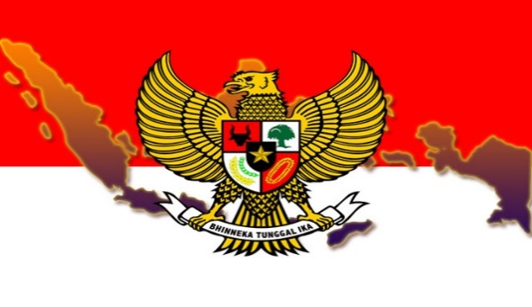

W

awasan Nusantara adalah cara pandang terhadap bangsa dengan tujuan menjaga persatuan dan kesatuan, yang diwujudkan dengan mengutamakan kepentingan nasional dibanding kepentingan pribadi, kelompok atau golongan tertentu. Wawasan Nusantara sendiri digunakan sebagai pedoman, motivasi, dorongan, dan rambu-rambu dalam menentukan kebijaksanaan, keputusan, tindakan dalam penyelenggaraan negara di tingkat pusat dan daerah maupun bagi seluruh rakyat Indonesia dalam kehidupan berbangsa dan bernegara.

Berdasarkan TAP MPR tahun 1993 dan 1998 tentang GBHN, wawasan nusantara adalah cara pandang dan sikap bangsa Indonesia, tentang jati diri dan lingkungan yang mengutamakan persatuan dan kesatuan bangsa, serta kesatuan wilayah demi tercapainya tujuan nasional.

**Pengertian Wawasan Nusantara Menurut Para Ahli:**

1. Prof. Wan Usman

Menurut Prof. Wan Usman, wawasan nusantara adalah cara pandang bangsa Indonesia mengenai diri dan tanah air sebagai negara kepulauan dalam segala aspek kehidupan yang beragam.

1. Munadjat Danusaputro, 1981

Menurut Munadjat Danusaputro, wawasan nusantara adalah cara pandang bangsa Indonesia tentang diri dan lingkungannya dalam eksistensi yang saling berhubungan serta penerapannya di tengah lingkungan berdasarkan asas nusantara.

1. Sumarsono, 2002

Menurut Sumarsono, wawasan nusantara merupakan nilai yang menjiwai segenap peraturan perundang-undangan pada setiap strata di seluruh wilayah negara, sehingga menggambarkan sikap dan perilaku, paham serta semangat kebangsaan atau nasionalisme yang tinggi dan merupakan identitas atau jati diri Bangsa Indonesia.

Jika mengacu pada pengertian wawasan nusantara, sebenarnya fungsi utama dari wawasan nusantara adalah sebagai panduan, pedoman, acuan bagi bangsa Indonesia dalam bernegara. Fungsi wawasan nusantara sendiri terbagi lagi ke dalam 4 kategori, yaitu:

* **Wawasan Pertahanan dan Keamanan Nasional**: Mengarah pada pandangan geopolitik Negara Indonesia. Pandangan tersebut mencakup tanah air serta segenap wilayah Negara Kesatuan Republik Indonesia.
* **Wawasan Kewilayahan Indonesia**: Termasuk pemahaman mengenai batas wilayah Indonesia agar terhindar dari potensi sengketa dengan negara lain.
* **Wawasan Pembangunan**: Dengan beberapa unsur di dalamnya, seperti sosial politik, kesatuan politik, pertahanan serta keamanan negara, ekonomi, dan sosial ekonomi.
* **Konsep Ketahanan Nasional**: Konsep ketahanan sosial yang memegang peranan penting dalam perencanaan pembangunan, kewilayahan, serta pertahanan keamanan nasional.